
T(r)ip 12 Cerveteri, Latium, Italien
Was erwartet Dich?
… die Banditaccia- Nekropole, eine Stadt der Toten und Wanderwege um die Nekropolen mit verwilderten Gräbern.
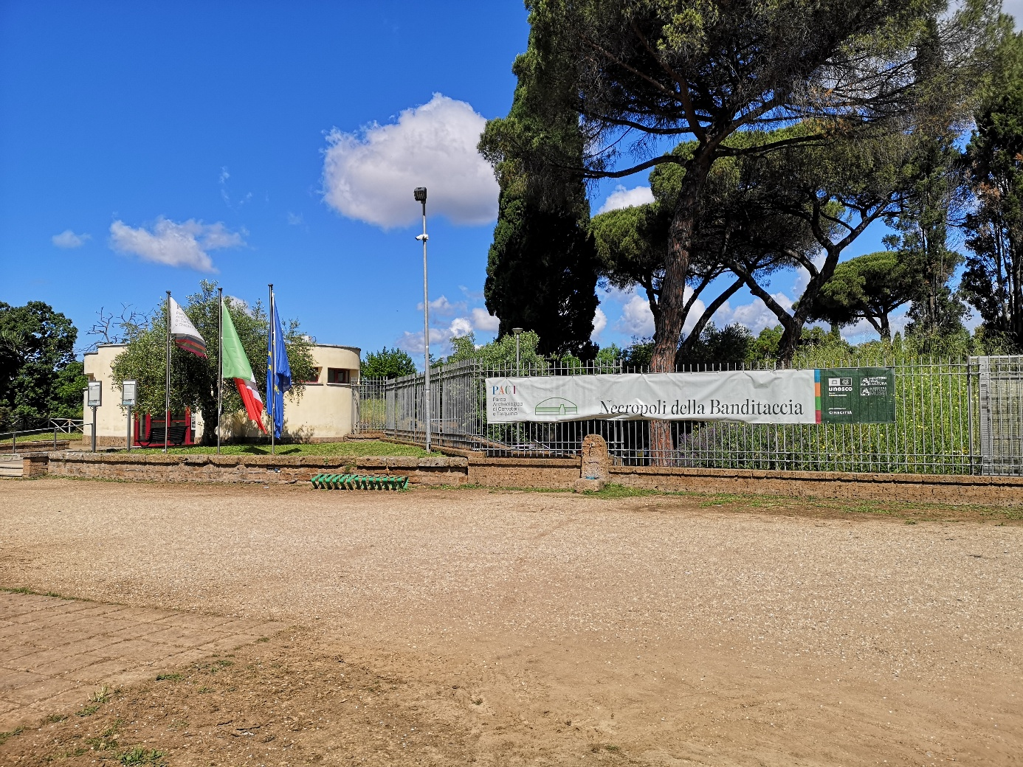
Wie die anderen Küstenstädte der Etrusker gelangte auch das auf einem Tuffsteinplateau nahe der Küste errichtete Cerveteri (etruskisch Ceisra, lateinisch Caere) durch den Seehandel von seinen Häfen Pyrgi und Alsium aus zu Reichtum. Ab Mitte des 7. Jh. v. Chr. entstanden in Cerveteri zudem Keramikwerkstätten, in denen die sog. Bucchero-Keramik mit geometrischen Dekorationen oder Tier- und Phantasiefiguren hergestellt wurde. Sie war ein Exportschlager.
Im 7.-5. Jh. v. Chr. war Cerveteri größer als das damalige Rom mit rund 160 ha Fläche und bis zu 100.000 Einwohnern. Dementsprechend groß waren auch die Nekropolen, die sich in einem Ring um die Città der Lebenden reihten. Allein eine der drei Nekropolen, die Banditaccia-Nekropole im Norden der Stadt, war rund 100 ha groß und umfasste rund 20.000 Gräber! Die ältesten stammten aus der Villanovakultur (Archowissen) und waren einfache Schachtgräber. Aber am Ende des 7. Jh. kamen dann große Grabhübel (tumuli) auf, die Kammern für mehrere Generationen von Verstorbenen vorsahen und mit reichen Grabbeigaben angefüllt wurden. Sie sind Beweis für die Bildung einer Elite zu dieser Zeit der wirtschaftlichen, kulturellen und künstlerischen Blüte der Stadt.
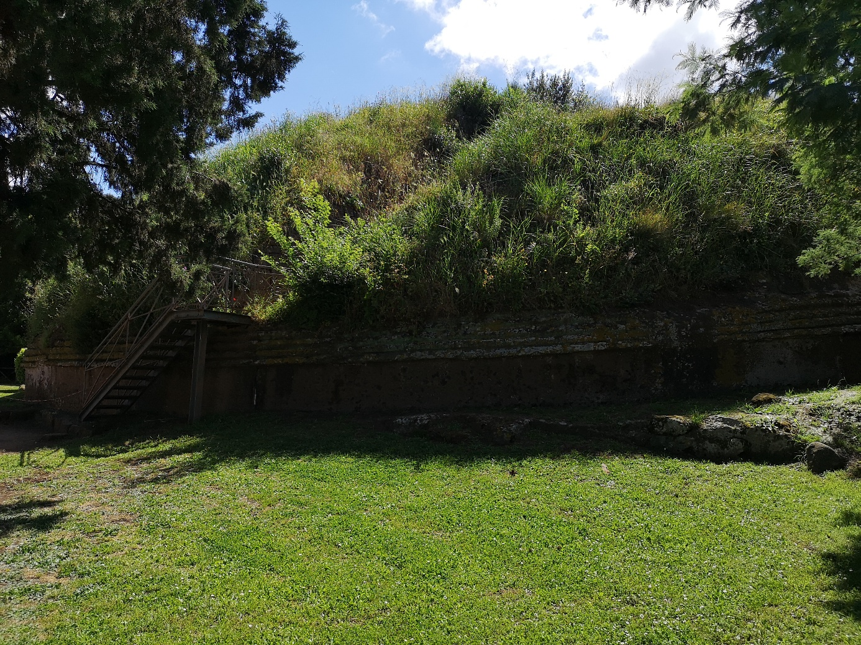
Tumulus-Grab, Beginn 7. Jh. v. Chr. aus der Banditaccia-Nekropole (Abbildung mit freundlicher Genehmigung des Parco Archeologico di Cerveteri e Tarquinia)
In der Banditaccia- Nekropole führten Straßen zwischen den Grabhügeln entlang und an Altären wurden Zeremonien für die Toten abgehalten. Es entstand eine Totenstadt. Bald kamen auch würfelförmige Gräber hinzu, die wie heutige Reihenhäuser aussehen.
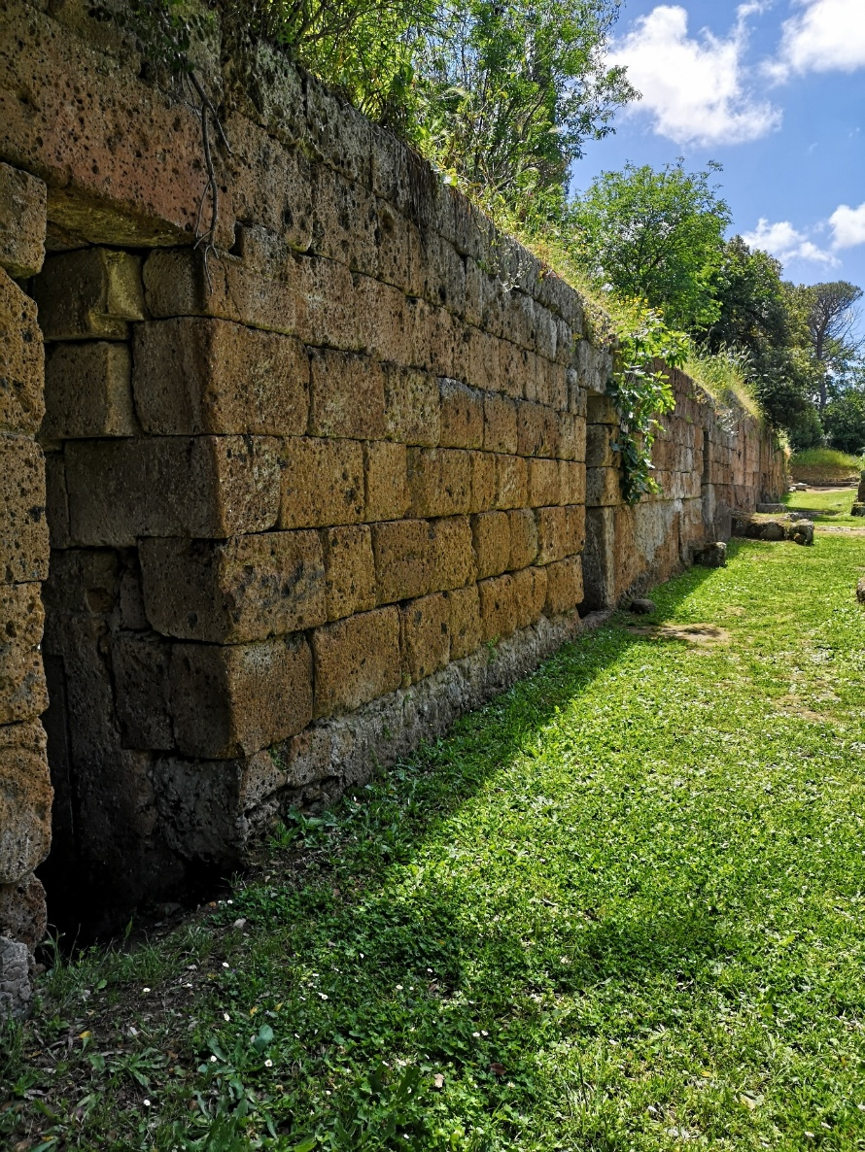
„Reihenhäuser“ von Gräbern, 2. Hälfte - Ende 7. Jh. v. Chr. (Abbildung mit freundlicher Genehmigung des Parco Archeologico di Cerveteri e Tarquinia)
Die Grabkammern im Innern der Grabhügel und - würfel sind wie Häuser gestaltet mit Fenstern und Türen im Innern zwischen den Räumen, wo die Toten auf Betten ruhten und teilweise auch Stühle mit Terrakotta-Figuren und Bänke in den Stein gehauen wurden (ein Modell einer Kammer der Tomba delle cinque sedie der Uni Tübingen kannst Du hier sehen). Daher wissen wir auch, wie die Häuser der Lebenden ausgesehen haben müssen. Besonders beeindruckend ist Tomba dei rilievi der Familie Matuna aus der zweite Hälfte des 4. Jh. v. Chr., die mit Reliefs ausgestattet wurde. Sie zeigen Alltagsgegenstände für die Toten wie Werkzeuge, Kissen etc. und liefern uns ein anschauliches Beispiel dafür, was die Etrusker wohl so in ihren Häusern nutzten.
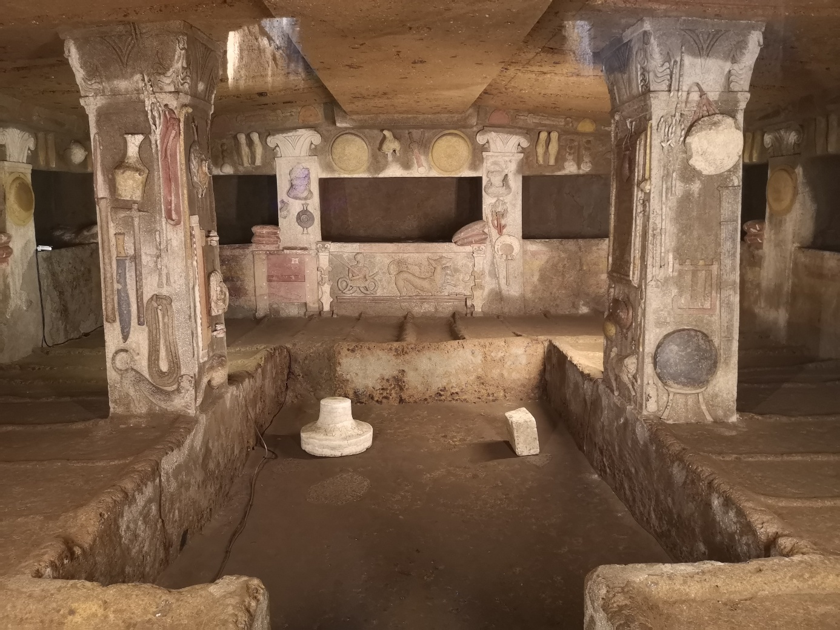
Tomba dei rilievi, zweite Hälfte des 4. Jh. v. Chr. (Abbildung mit freundlicher Genehmigung des Parco Archeologico di Cerveteri e Tarquinia)
Zu den Füßen der Verstorbenen und auf den Boden wurden wertvolle Beigaben gelegt, insbesondere Keramik und Bronzegefäße. Oft dienten die Grabkammern mehreren Verstorbenen und wurden immer wieder für „Neuankömmlinge“ geöffnet. Um dem Gestank entgegenzuwirken und die Verwesung zu verlangsamen, wurden die Verstorbenen mit duftendem Öl bestrichen und in Leichentücher gewickelt. Das wird aber wohl ebenso wenig wie die vielen aufgestellten Fläschchen mit Duftöl dem starken Geruch gänzlich entgegengewirkt haben…

Du willst mehr wissen?
Es gibt eine sehr gute arte-Dokumentation, in der die Entwicklung der Gräber in Cerveteri und die Bedeutung der Stadt geschildert werden. Da die Dokumentation insgesamt aber auch noch andere Themen umfasst – absolut sehenswert als Ganzes – fügen wir Dir hier die Links zu den entsprechenden Sequenzen über die Entwicklung der Gräber in Cerveteri und auf das Grab der Reliefs bei.

Wie kommst Du hin?
Eine Wegbeschreibung findest Du hier. Einen Plan der Banditaccia-Nekropole findest Du hier.
Es gibt ein Kombiticket für die Parks von Cerveteri und Tarquinia einschließlich der Museen, das mit 18 Euro günstiger ist als die einzelnen Eintritte. Offenbar ist der Eintritt für alle an jedem ersten Sonntag im Monat frei:
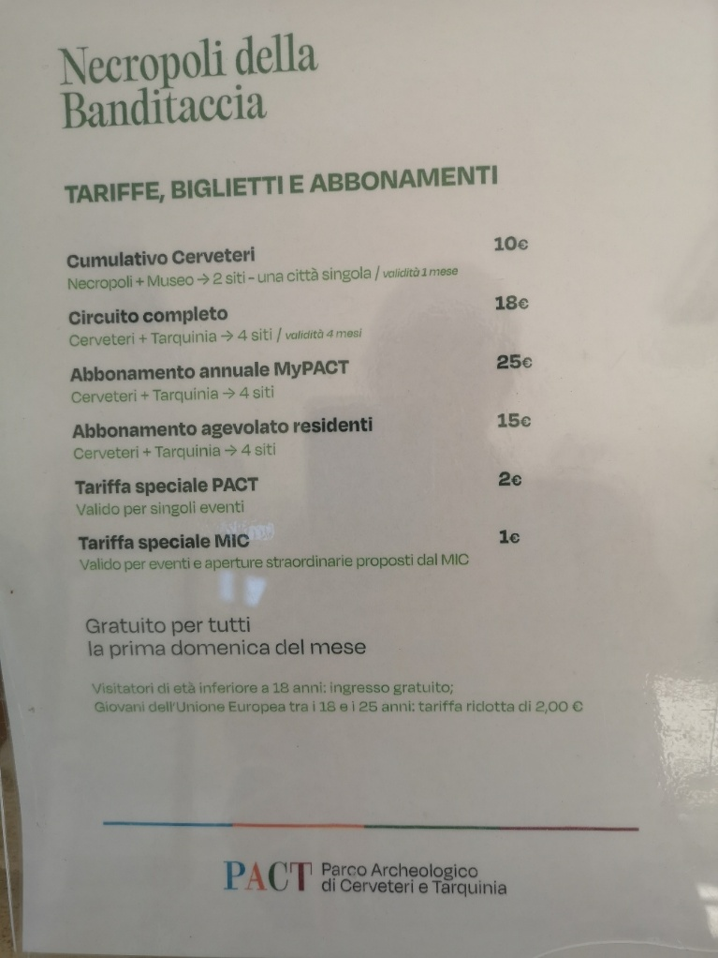
In der Banditaccia-Nekropole siehst Du heute gut erforschte und für den Besucher hergerichtete Gräber. Wenn Du aber auch sehen willst, wie verwildert die Archäologen einst diese vorgefunden haben, dann begib Dich auf eine Wanderung, die direkt neben dem Parkplatz des Parks beginnt. Auf der Allee entlang des Parkplatzes kannst Du diesem Schild folgen
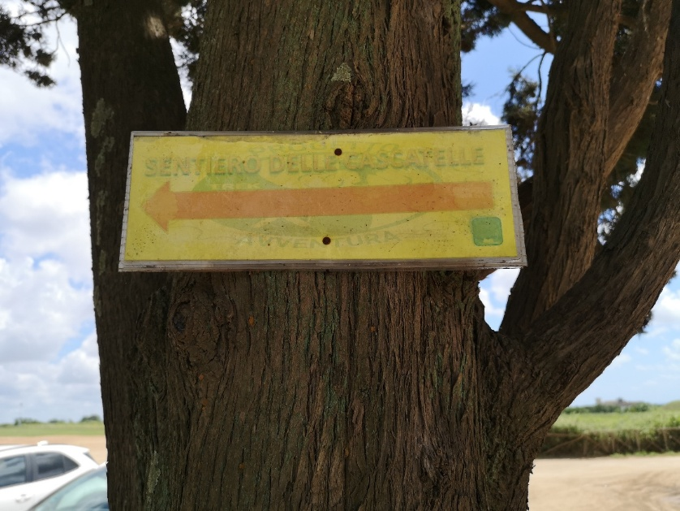
und Du gelangst bald zu einem kleinen Parkplatz mit Wanderkarte
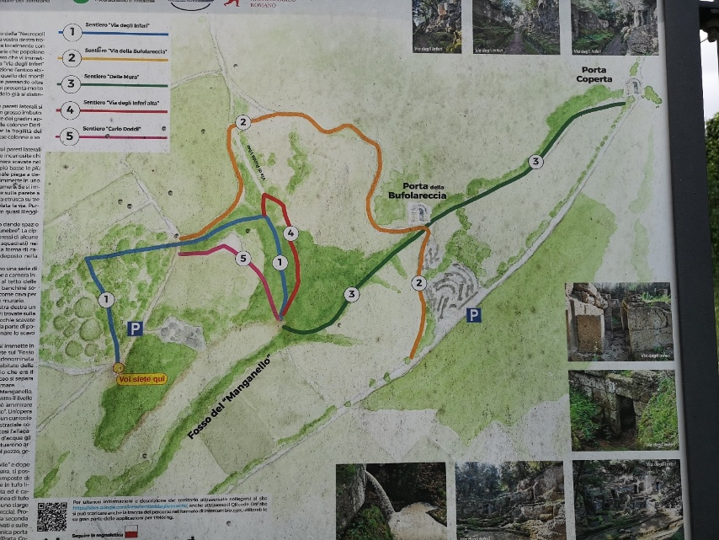
Wir sind die Wege 1 und 5 rund eine Stunde gewandert und waren schlichtweg begeistert von der in den Tuffstein geschlagenen Straße Via degli Inferi aus dem 7. Jh. v. Chr. und der wunderschönen Landschaft. Eine Wegbeschreibung findest Du auch hier.
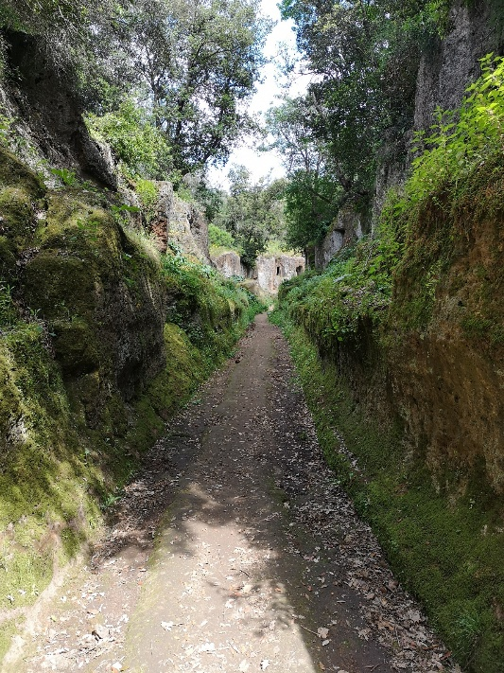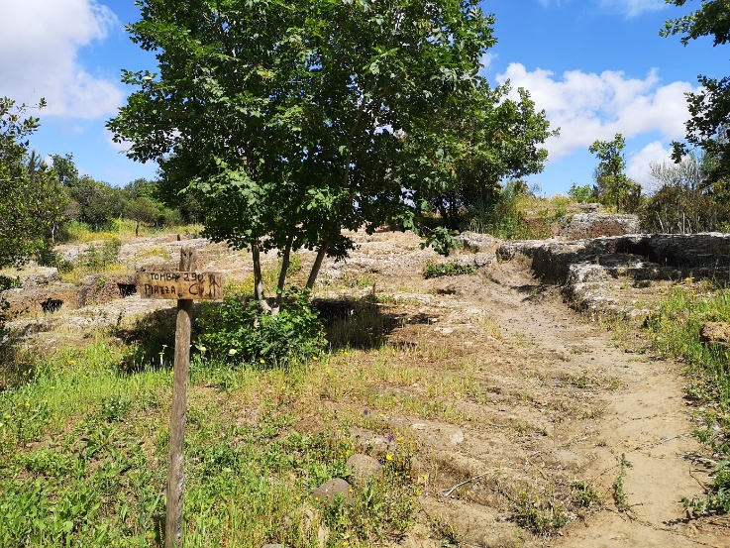
Via degli Inferi Platz der Tomben
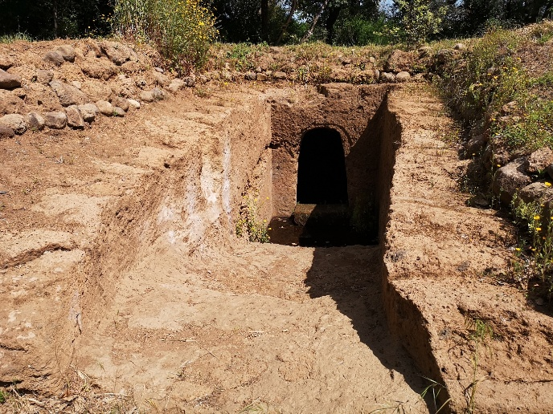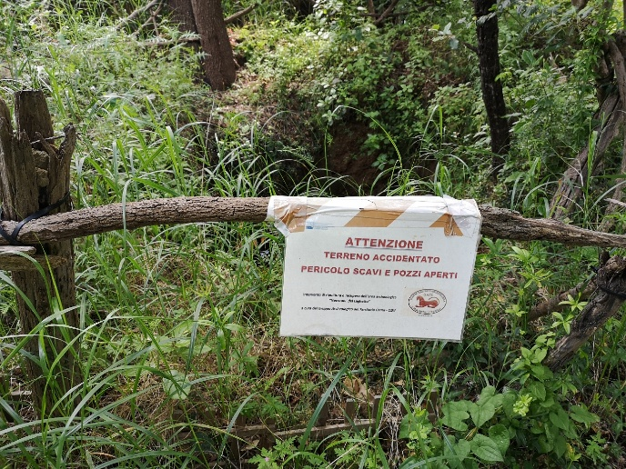
Aber Achtung, hier wird noch geforscht!!!

Das glücklich lächelnde Ehepaar
KURZ UND KNAPP
Totenstadt mit Gräbern unterschiedlicher Zeitstufen
Wanderschuhe und eine Taschen-/Handylampe für die Gräber sind sinnvoll. Gelegentlich fliegen Schwalben in die Gräber rein und raus, haarscharf an Dir vorbei!
 Kinderfreundlich? Ja, aber bitte beaufsichtigen. Kinder bis 6 Jahre haben freien Eintritt.
 Es gibt zwar einen ausgewiesenen Weg für Rollstuhlfahrer, der ist aber sehr lädiert und schwergängig. In die Tomben kommst Du nicht hinunter und musst Dich daher auf den Gesamteindruck dieser Totenstadt beschränken.
 Ein Gebäude mit WC und Getränke- und Snack-Automaten findest Du inmitten schöner Picknick-Plätze auf dem Gelände.
 Es gibt einen großen kostenfreien Parkplatz am Parkeingang, aber keinen Übernachtungsplatz in der Nähe.
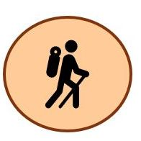 Unseren phantastischen Wanderweg haben wir Dir oben genau beschrieben.
Lass Deiner Fantasie und Deinem inneren Entdecker freien Lauf! Geh auf Deine Reise in die Vergangenheit und stell Dir vor, was hier Ende des 6. Jh. v. Chr. war:
Du hast wirklich eine schlimme Zeit hinter Dir, denn Du musstest Deine Töpferwerkstatt in Phokaia aufgeben und Hals über Kopf fliehen, als die Perser 546 v. Chr. dort einfielen. Aber Gott sei Dank sind die Bewohner von Ceisra kunstliebend, wohlhabend und gastfreundlich. Schon bald nach Deiner Flucht ist es Dir gelungen, wieder eine gut laufende Keramikwerkstatt hier aufzubauen und bald zu neuem Wohlstand zu kommen. Denn Du produzierst hier nicht die in Ceisra übliche schwarze Bucchero-Keramik, nein, Du hast Dich auf Terrakotta-Plastiken für Särge spezialisiert, die so keiner der etruskischen Töpfer herstellen kann. Denn sie sind lebensgroß, in einem einzigen Stück geformt und innen hohl, brechen beim Brand in Deinem speziellen Töpferofen also schnell. Außerdem arbeitest Du phantastisch jedes Detail der Figuren aus. Gerade arbeitest Du an einem Sarkophag, auf dessen Deckel ein Ehepaar liegt, das gerade an einem Bankett teilnimmt. In den fein herausgearbeiteten Händen halten sie Gefäße, die Frisur und Bart des Herrn und die Kopfbedeckung der Dame sind sorgfältig modelliert und natürlich lächeln sie selig … welch ein fake, denn selten hast Du solche Streitereien wie die zwischen Deinem Auftraggeber für diesen Sarkophag und seiner Ehefrau erlebt. Um jedes Detail haben die gestritten – soll er den linken oder rechten Arm um sie legen, was haben sie für Schuhe an etc.. Und natürlich wollten sie nach diesen Querelen auch nicht mehr mit einem Lächeln dargestellt werden – aber das ist hier die neue Art, wie Adelige auszusehen haben, da gibt es nichts anderes und damit mussten sie sich dann letztlich abfinden. Puh, in der alten Heimat war einiges leichter…

Für Faktenchecker
Sei kritisch! Du findest immer wieder Aussagen wie auf der Seite des Archäologischen Museums in Rom, auf die wir verlinkt haben: „Among the Etruscans, it was normal for women to participate in the banquet as equals of their male counterparts in terms of rights and dignity, something which was not permissible among the Greeks”.
Die gleichgestellte Rolle der Frau wird auch in der arte Dokumentation Etrusker&Tusker/Die antike Supermacht/Die Römer vor den Römern von 2022 betont
Ja, wir sehen Darstellungen von Frauen, die anders als Römerinnen und Griechinnen an Banketten teilnehmen (durften), aber waren sie den Männern gleichgestellt oder jedenfalls besser dran als ihre Nachbarinnen?
Das wurde lange in der Forschung so dargestellt, aber letztlich ist das nicht wirklich gut erforscht. Wenn Du Dich dafür interessierst, dann lies mal den wissenschaftlichen Artikel von Petra Amman (Petra Amann, Etruskische Sozialgeschichte – von alten Vorurteilen zu neuen Ufern, in: P. Amann, R. Da Vela, R. P. Krämer (edd.), Gesellschaft und Familie bei Etruskern und Italikern. Akten des 18. Treffens der Arbeitsgemeinschaft Etrusker & Italiker (Wien, Institut für Alte Geschichte und Altertumskunde, Papyrologie und Epigraphik, 6.–7. März 2020), Wiener Beiträge zur Alten Geschichte online (WBAGon) 4, Wien 2022 (DOI: 10.25365/wbagon-2022-4-1).

